МИНИСТЕРСТВО ПРОСВЕЩЕНИЯ РОССИЙСКОЙ ФЕДЕРАЦИИ ФЕДЕРАЛЬНОЕ ГОСУДАРСТВЕННОЕ БЮДЖЕТНОЕ ОБРАЗОВАТЕЛЬНОЕ УЧРЕЖДЕНИЕ ВЫСШЕГО ОБРАЗОВАНИЯ «РОССИЙСКИЙ ГОСУДАРСТВЕННЫЙ ПЕДАГОГИЧЕСКИЙ УНИВЕРСИТЕТ им. А. И. ГЕРЦЕНА»
Научно-исследовательский проект
по дисциплине «Компьютерное моделирование»
«Моделирование фракталов. Множество Жюлиа»

Выполнил: Тоц Леонид Александрович
Группа: ИВТ-2
Год: 2026

1. Общая теоретическая основа проекта
Фракталы представляют собой сложные геометрические структуры, обладающие свойством самоподобия. Их части повторяют форму всего объекта на разных масштабах. Фрактальная геометрия используется для описания природных объектов, компьютерной графики и математических моделей.
Множество Жюлиа относится к алгебраическим фракталам и строится с использованием комплексных чисел. Оно показывает, как простые математические формулы способны создавать чрезвычайно сложные структуры.

1.1. История фрактальной геометрии
Первые исследования объектов, напоминающих фракталы, появились ещё в XIX веке. Однако термин «фрактал» был введён Бенуа Мандельбротом в 1970-х годах. Развитие компьютерной техники позволило визуализировать множества Жюлиа и Мандельброта.

1.2. Основные свойства фракталов
К основным свойствам фракталов относятся самоподобие, масштабная инвариантность, рекурсивность и высокая детализация. Даже при сильном увеличении фрактал сохраняет сложную структуру.

1.3. Математические основы фракталов
Фрактальная геометрия связана с несколькими важными математическими идеями: фрактальной размерностью, рекурсией, итерационными процессами, преобразованиями плоскости и комплексными числами. В зависимости от типа фрактала используются разные методы построения. Геометрические фракталы создаются с помощью повторения геометрических фигур, а алгебраические фракталы, к которым относится множество Жюлиа, строятся на основе математических формул и итерационных вычислений.
В классической геометрии точка имеет размерность 0, линия — размерность 1, плоскость — размерность 2, а объёмное тело — размерность 3. Однако фракталы могут занимать промежуточное положение между привычными геометрическими объектами. Например, граница фрактала может быть настолько сложной и изломанной, что её свойства отличаются как от обычной линии, так и от полноценной плоской области. Для описания подобных объектов используется понятие фрактальной размерности.
Фрактальная размерность показывает, насколько быстро возрастает сложность объекта при увеличении масштаба. Один из способов объяснить эту идею связан с самоподобием. Если объект состоит из N уменьшенных копий самого себя, каждая из которых уменьшена в r раз, то размерность D может быть выражена формулой:
D = log(N) / log(r)
Эта формула применяется для простых самоподобных фракталов. Для более сложных объектов используются другие методы вычисления размерности. Важно понимать, что фрактальная размерность позволяет количественно описывать степень сложности и детализации фрактального объекта.
Для множества Жюлиа особое значение имеют комплексные числа и итерационные процессы. Построение фрактала основано на многократном применении функции:
z(n+1) = z(n)^2 + c
где z — комплексное число, а c — постоянный параметр. Для каждой точки комплексной плоскости выполняется последовательность вычислений. Если значения последовательности остаются ограниченными, точка считается принадлежащей множеству Жюлиа. Если же значения начинают стремиться к бесконечности, точка не входит во фрактал.
Одной из главных особенностей множества Жюлиа является высокая чувствительность к параметру c. Даже небольшое изменение этого значения приводит к существенному изменению формы фрактала. Благодаря этому множества Жюлиа являются наглядным примером сложных динамических систем, в которых простое математическое правило создаёт чрезвычайно сложные и детализированные структуры.

1.4. Применение фракталов
Фракталы применяются в физике, биологии, моделировании природных объектов, цифровом искусстве и компьютерной графике. Множества Жюлиа используются как пример хаотических динамических систем.

1.5. Рекурсия и итерации в построении фракталов
Большинство фракталов создаётся с помощью повторения одного и того же правила. Основными принципами такого построения являются рекурсия и итерации. Именно благодаря многократному повторению математических или геометрических операций возникают сложные самоподобные структуры.
Рекурсия — это способ организации алгоритма, при котором функция вызывает саму себя для решения более простой подзадачи. В программировании рекурсивный подход особенно удобен для построения геометрических фракталов. Например, при создании дерева Пифагора программа сначала строит основной элемент, после чего повторяет те же действия для более мелких частей фигуры. Каждая новая ветвь создаётся по тем же правилам, что и исходная структура.
Итерация представляет собой повторение определённого действия заданное количество раз. В отличие от рекурсии, итерационный процесс обычно реализуется с помощью циклов. Итерации широко применяются при построении алгебраических фракталов, включая множество Жюлиа и множество Мандельброта.

1.6. Классификация фракталов
Существует несколько основных типов фракталов, которые различаются способом построения и используемыми математическими принципами. В рамках учебного проекта удобно разделить фракталы на геометрические, алгебраические, стохастические и природные.
Геометрические фракталы создаются с помощью повторения геометрических преобразований: деления, поворота, масштабирования и добавления новых элементов. Такие фракталы обычно строятся рекурсивными алгоритмами и хорошо подходят для изучения самоподобия. К геометрическим фракталам относятся кривая Коха, треугольник Серпинского, ковёр Серпинского и дерево Пифагора.
Алгебраические фракталы строятся на основе итерационных математических формул, часто с использованием комплексных чисел. Они отличаются высокой детализацией и сложной структурой границ. К этой группе относятся множество Мандельброта, множество Жюлиа и фрактал Burning Ship. Для построения таких фракталов выполняются многократные вычисления для каждой точки комплексной плоскости.
Стохастические фракталы включают элементы случайности и вероятностного выбора преобразований. Они используются для моделирования природных объектов и процессов, которые невозможно описать полностью строгими математическими правилами. Примерами являются фрактальные облака, случайные ландшафты и папоротник Барнсли.
Природные фракталы не являются идеальными математическими объектами, однако обладают выраженными признаками самоподобия. Подобные структуры встречаются в окружающем мире: в форме деревьев, снежинок, молний, сосудов, лёгких, береговых линий и растений. Такие объекты демонстрируют повторение схожих элементов на разных масштабах.
Несмотря на различия между типами фракталов, все они основаны на идее повторения и постепенного усложнения структуры. Именно это делает фракталы важным инструментом в математике, компьютерной графике, моделировании природных процессов и цифровом искусстве.

2. Множество Жюлиа
Для практической части проекта было выбрано Множество Жюлиа — один из наиболее известных алгебраических фракталов. Данный фрактал строится на основе итерационных математических формул с использованием комплексных чисел и хорошо демонстрирует основные принципы фрактальной геометрии: самоподобие, бесконечную детализацию и зависимость структуры от параметров вычислений.
Выбор множества Жюлиа обусловлен несколькими причинами. Во-первых, этот фрактал тесно связан с математическими понятиями комплексной плоскости и итерационных процессов, что делает его удобным примером для изучения математических основ фракталов. Во-вторых, множество Жюлиа обладает высокой визуальной выразительностью: даже небольшое изменение параметра c приводит к полному изменению формы изображения. Благодаря этому можно получать большое количество различных фрактальных структур и исследовать влияние параметров на результат построения.
Кроме того, множество Жюлиа удобно реализовывать с помощью языка программирования Python. Алгоритм построения основан на повторении одной математической операции для каждой точки изображения, поэтому программа позволяет продемонстрировать работу итерационных вычислений и визуализацию результатов.
Ещё одной причиной выбора данного фрактала является его широкое применение в компьютерной графике и цифровом искусстве. Изображения множества Жюлиа отличаются сложными симметриями, плавными переходами цветов и высокой детализацией, благодаря чему часто используются в научной визуализации, генеративной графике и фрактальном искусстве.
Внешний вид множества Жюлиа зависит от значения комплексного параметра c. При изменении этого параметра структура фрактала может становиться симметричной, разветвлённой, спиральной или хаотичной. Таким образом, множество Жюлиа является не только интересным математическим объектом, но и удобной моделью для исследования поведения сложных динамических систем.

2.1. Математическая модель программы

2.1.1. Комплексные числа
Основой множества Жюлиа являются комплексные числа.
Комплексное число записывается в виде:
z = x + yi
где:
x — действительная часть;
y — мнимая часть;
i — мнимая единица, для которой:
i² = -1
В программе комплексные числа создаются с помощью функции complex().

2.1.2. Комплексная плоскость
Комплексные числа изображаются на координатной плоскости:
горизонтальная ось соответствует действительной части Re,
а вертикальная — мнимой части Im.
Каждая точка изображения соответствует определённому комплексному числу.
В программе задаётся диапазон комплексной плоскости:
x_min, x_max = -1.5, 1.5
y_min, y_max = -1.5, 1.5

2.1.3. Преобразование пикселей в комплексные числа
Каждый пиксель изображения преобразуется в точку комплексной плоскости.
Для этого используются формулы:
zx = x_min + (x / WIDTH) * (x_max - x_min)
zy = y_min + (y / HEIGHT) * (y_max - y_min)
Таким образом координаты пикселя связываются с координатами комплексного числа.

2.1.4. Итерационный процесс
Множество Жюлиа строится с помощью повторяющихся вычислений.
Используется формула:
z(n+1) = z(n)^2 + c
где:
z — текущее комплексное число;
c — постоянный параметр.
В программе вычисление реализуется строкой:
z = z * z + c

2.1.5. Модуль комплексного числа
Для анализа поведения последовательности используется модуль комплексного числа.
Он вычисляется по формуле:
|z| = √(x² + y²)
Модуль показывает расстояние точки от начала координат.
В Python модуль вычисляется функцией abs(z).

2.1.6. Условие принадлежности множеству Жюлиа
Если последовательность остаётся ограниченной, точка принадлежит множеству Жюлиа.
Если значения начинают быстро возрастать, точка не принадлежит фракталу.
В программе используется условие:
while abs(z) < 2
Число 2 называется радиусом выхода.

2.1.7. Количество итераций
Количество итераций задаётся параметром:
MAX_ITER = 300
Чем больше количество итераций:
— тем выше детализация изображения;
— тем точнее границы фрактала;
— тем больше время вычислений.

2.1.8. Фракталы и самоподобие
Множество Жюлиа относится к фракталам.
Фракталы обладают:
— сложной структурой;
— бесконечной детализацией;
— элементами самоподобия.
При увеличении отдельных областей множества Жюлиа появляются новые структуры, похожие на исходный фрактал.

2.1.9. Цветовая визуализация
Программа сохраняет количество итераций для каждой точки изображения.
После этого значения преобразуются в цвета с помощью цветовой схемы inferno.
Разные цвета позволяют визуализировать скорость расходимости последовательности.

2.1.10. Причина появления сложных структур
Хотя формула множества Жюлиа является достаточно простой, многократное повторение вычислений создаёт сложные фрактальные структуры.
Даже небольшое изменение параметра c приводит к существенному изменению формы фрактала.

2.2. Принцип построения
Для каждой точки комплексной плоскости вычисляется последовательность значений. Если значения не уходят в бесконечность, точка принадлежит множеству Жюлиа. Количество итераций определяет детализацию изображения.

2.3. Особенности фрактала
Множество Жюлиа отличается высокой детализацией и сложными симметриями. Даже небольшое изменение параметра c приводит к кардинальному изменению формы изображения.

3. Программа на языке Python
Для реализации проекта использовался язык Python и библиотеки numpy и matplotlib. Программа вычисляет множество Жюлиа и визуализирует его в виде изображения.

3.1. Листинг программы
import numpy as np
import matplotlib.pyplot as plt
# Размер изображения
WIDTH = 1000
HEIGHT = 1000
# Диапазон комплексной плоскости
x_min, x_max = -1.5, 1.5
y_min, y_max = -1.5, 1.5
# Максимальное количество итераций
MAX_ITER = 300
# Константа для множества Жюлиа
c = complex(-0.7, 0.27015)
# Создание массива пикселей
image = np.zeros((HEIGHT, WIDTH))
# Генерация фрактала
for x in range(WIDTH):
for y in range(HEIGHT):
# Преобразование координат пикселя в комплексное число
zx = x_min + (x / WIDTH) * (x_max - x_min)
zy = y_min + (y / HEIGHT) * (y_max - y_min)
z = complex(zx, zy)
iteration = 0
# Итерационный процесс
while abs(z) < 2 and iteration < MAX_ITER:
z = z * z + c
iteration += 1
image[y, x] = iteration
# Отображение фрактала
plt.figure(figsize=(10, 10))
plt.imshow(
image,
cmap='inferno',
extent=(x_min, x_max, y_min, y_max)
)
plt.title("Julia Set")
plt.xlabel("Re")
plt.ylabel("Im")
plt.colorbar(label="Iterations")
plt.show()

3.2 Результаты работы программы
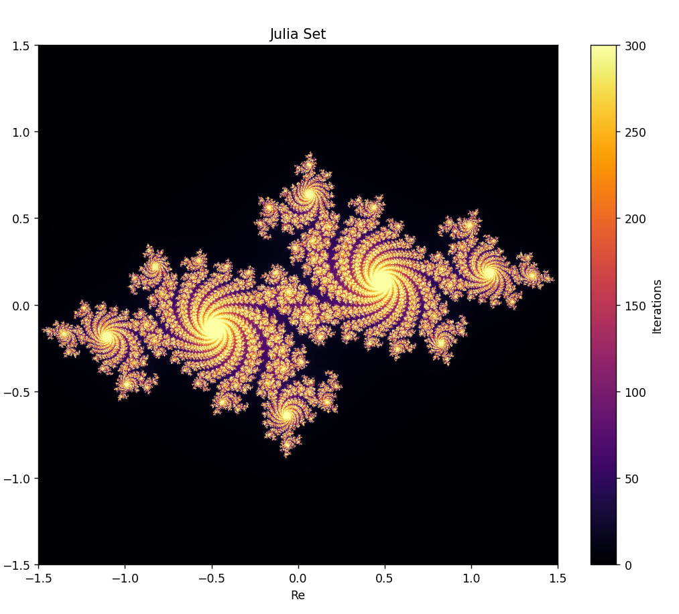Рисунок 1 — Классическое множество Жюлиаc

# Размер изображения
WIDTH = 1000
HEIGHT = 1000
# Диапазон комплексной плоскости
x_min, x_max = -1.5, 1.5
y_min, y_max = -1.5, 1.5
# Максимальное количество итераций
MAX_ITER = 300
# Константа для множества Жюлиа
c = complex(-0.7, 0.27015)
Параметры для “Рисунка 1”
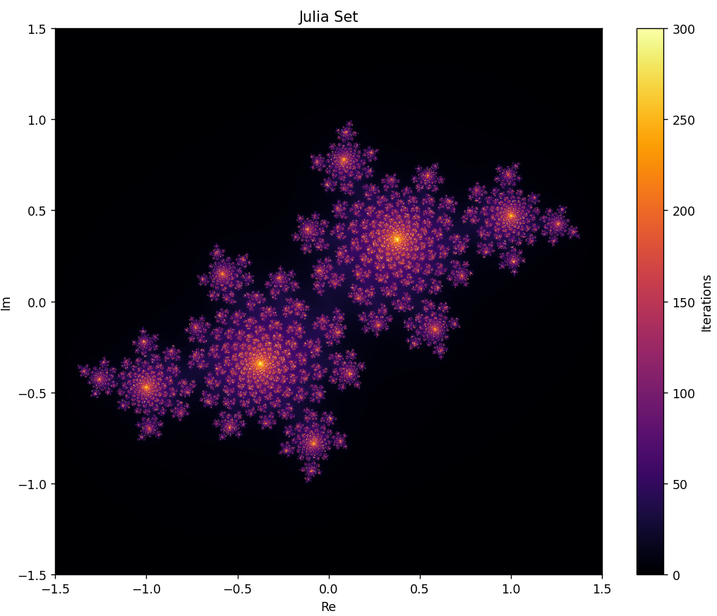Рисунок 2 — Спиральная форма

# Размер изображения
WIDTH = 1000
HEIGHT = 1000
# Диапазон комплексной плоскости
x_min, x_max = -1.5, 1.5
y_min, y_max = -1.5, 1.5
# Максимальное количество итераций
MAX_ITER = 300
# Константа для множества Жюлиа
c = complex(-0.4, 0.6)

Параметры для “Рисунка 2”

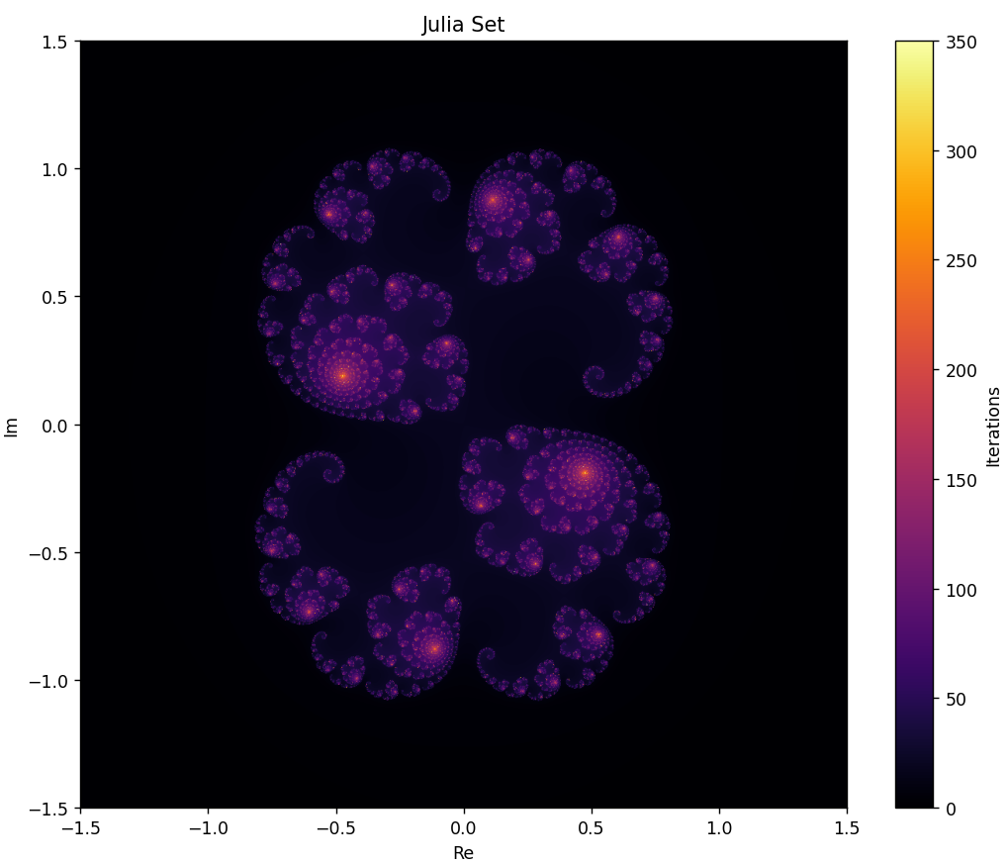Рисунок 3 — Разветвлённая структура

# Размер изображения
WIDTH = 1000
HEIGHT = 1000
# Диапазон комплексной плоскости
x_min, x_max = -1.5, 1.5
y_min, y_max = -1.5, 1.5
# Максимальное количество итераций
MAX_ITER = 350
# Константа для множества Жюлиа
c = complex(0.285, 0.01)

Параметры для “Рисунка 3”

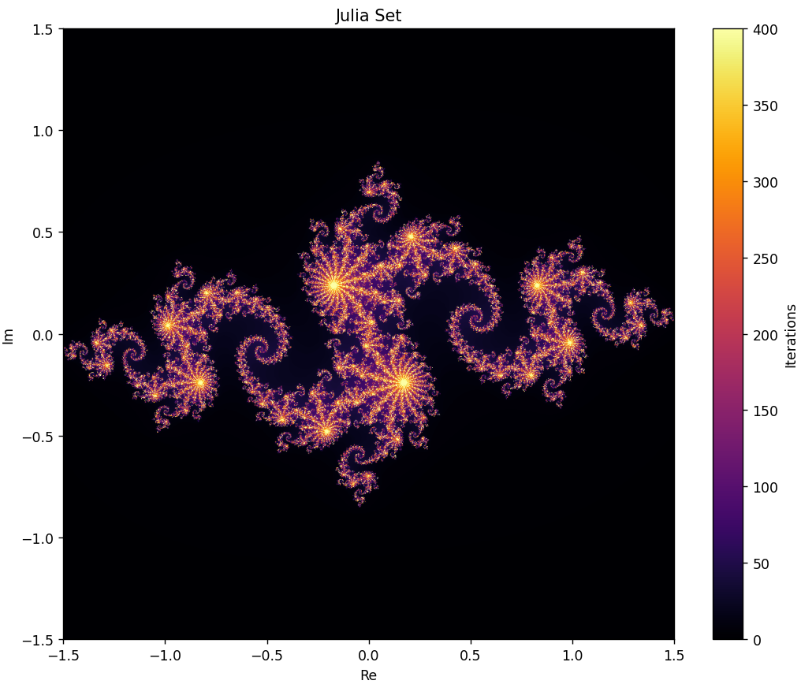Рисунок 4 — Хаотичная структура

# Размер изображения
WIDTH = 1000
HEIGHT = 1000
# Диапазон комплексной плоскости
x_min, x_max = -1.5, 1.5
y_min, y_max = -1.5, 1.5
# Максимальное количество итераций
MAX_ITER = 400
# Константа для множества Жюлиа
c = complex(-0.8, 0.156)

Параметры для “Рисунка 4”

3.3. Анализ результатов
В результате выполнения программы были получены различные варианты Множество Жюлиа при изменении параметров построения. Полученные изображения подтверждают, что множество Жюлиа обладает сложной самоподобной структурой и высокой чувствительностью к значениям комплексного параметра c.
На рисунке 1 представлено классическое множество Жюлиа, построенное при параметре:
c = complex(-0.7, 0.27015)

Изображение имеет симметричную структуру с плавными границами и хорошо демонстрирует базовый принцип построения фрактала. Данный вариант используется как стандартный пример множества Жюлиа.
На рисунке 2 параметр был изменён:
c = complex(-0.4, 0.6)

В результате структура фрактала стала более закрученной и менее симметричной. Появились спиральные элементы и сложные переходы между областями изображения.
На рисунке 3 использовался параметр:
c = complex(0.285, 0.01)

Полученное множество отличается большим количеством разветвлённых элементов и тонких деталей. Границы фрактала стали более сложными, а структура приобрела вытянутую форму.
На рисунке 4 использовалось значение:
c = complex(-0.8, 0.156)

При данных параметрах изображение приобрело хаотичную форму с большим количеством мелких элементов и сложной внутренней структурой. Для получения более качественного изображения потребовалось увеличить количество итераций.
Полученные результаты показывают, что даже небольшое изменение параметра c приводит к существенному изменению формы множества Жюлиа. Увеличение количества итераций позволяет повысить детализацию изображения и сделать границы фрактала более чёткими, однако одновременно увеличивается время вычислений и нагрузка на компьютер. Таким образом, программа позволяет исследовать влияние параметров на внешний вид фрактала и демонстрирует связь математических вычислений с компьютерной визуализацией.

3.4. Вывод
В ходе работы была разработана программа на языке Python для генерации Множество Жюлиа. Программа позволила исследовать влияние параметров на форму и структуру фрактала, а также продемонстрировала работу итерационных алгоритмов и комплексных чисел.
Практическая часть показала, что Python является удобным инструментом для моделирования фракталов и визуализации математических объектов.

4. Онлайн-сервис для генерации фракталов

4.1. Описание сервиса
Для выполнения практической части проекта был использован онлайн-сервис Nadin IT — Генератор фракталов. Данный сервис позволяет создавать различные виды фракталов непосредственно в браузере без установки дополнительного программного обеспечения.
Сервис обладает простым интерфейсом и подходит для учебных целей, так как позволяет быстро изменять параметры построения фрактала и сразу наблюдать результат генерации изображения. В рамках проекта сервис использовался для исследования различных вариантов множества Жюлиа и сравнения структуры фрактала при изменении параметров.
Основными преимуществами сервиса являются:
- работа в браузере;
- отсутствие необходимости установки программ;
- простота настройки параметров;
- возможность быстрого получения изображений;
- удобство для создания скриншотов и демонстрационных материалов.

4.2. Алгоритм работы с сервисом

Шаг 1. Открытие сервиса
Необходимо открыть сайт генератора фракталов Nadin IT в браузере.
После загрузки страницы появляется интерфейс программы с настройками генерации изображения.
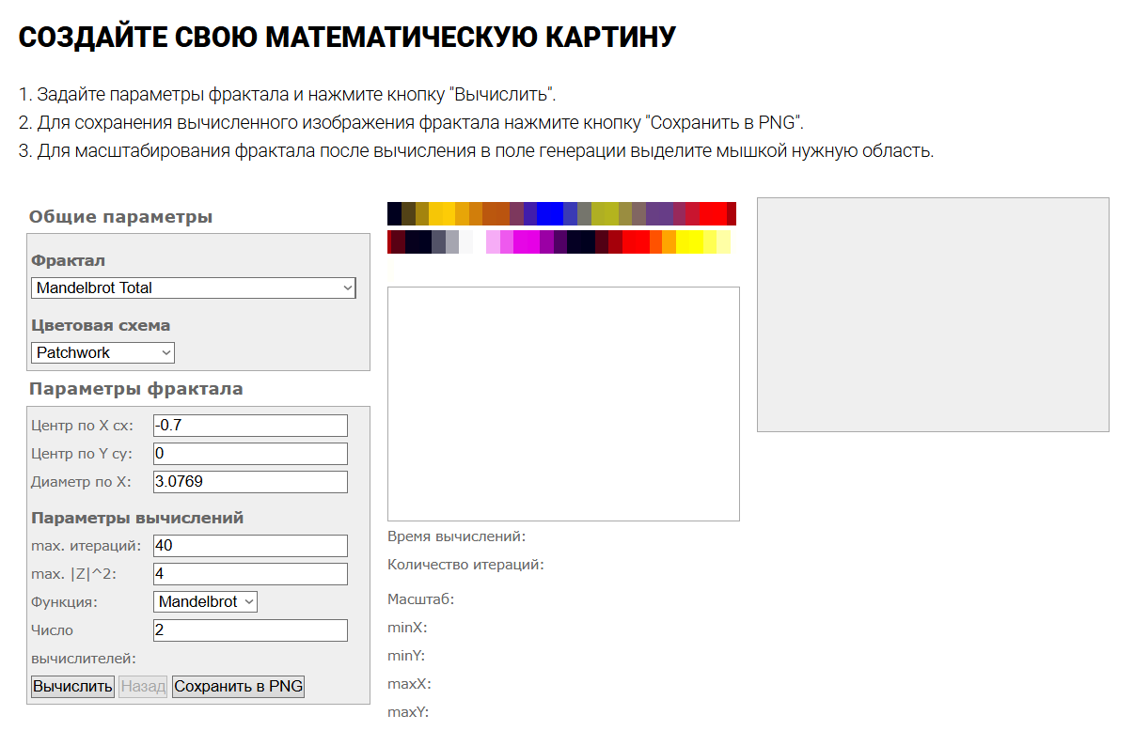
«Рисунок 5 — Главная страница сервиса Nadin IT»

Шаг 2. Выбор типа фрактала
В интерфейсе сервиса необходимо выбрать тип фрактала «Множество Жюлиа» (Julia Total).
После выбора отображается область построения фрактала и параметры генерации изображения.
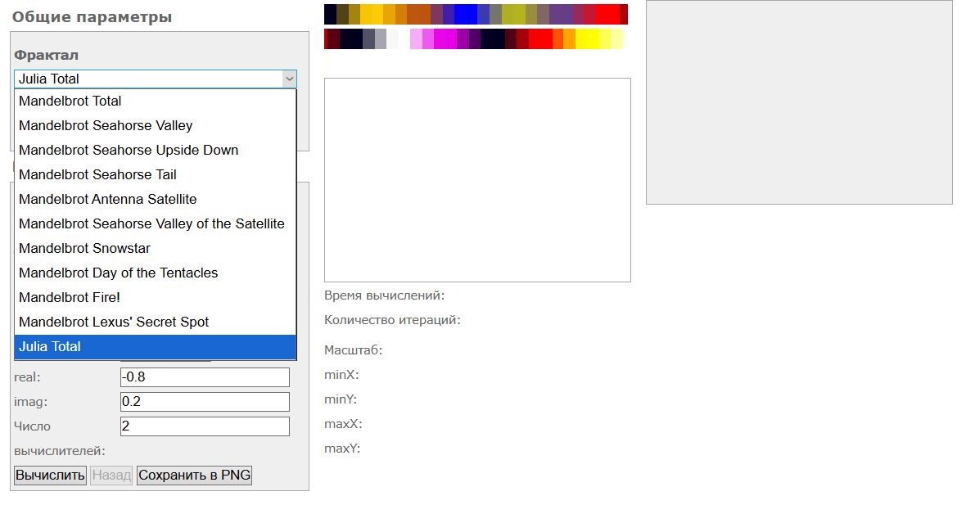«Рисунок 6 — Выбор типа фрактала Julia Set»

Шаг 3. Настройка параметров
На данном этапе задаются основные параметры построения:
- значение комплексного параметра c;
- количество итераций;
- масштаб изображения;
- диапазон координат;
- цветовая схема.
Для получения классического множества Жюлиа использовались параметры:
c = (-0.7; 0.27015)
MAX_ITER = 300

Остальные параметры не трогать. После изменения параметров необходимо применить настройки генерации.
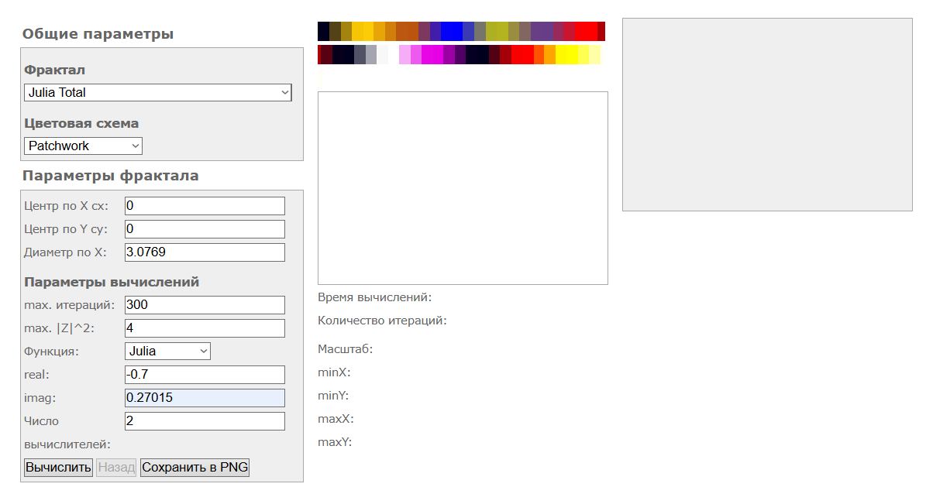«Рисунок 7 — Настройка параметров множества Жюлиа»

Шаг 4. Генерация изображения
После установки параметров нужно нажать кнопку “Вычислить”. Сервис автоматически вычисляет значения для каждой точки комплексной плоскости и отображает готовое изображение множества Жюлиа.
Полученный результат демонстрирует сложную самоподобную структуру фрактала и высокую детализацию границ. Если изображение получилось нечётким, можно увеличить или уменьшить кол-во итераций.
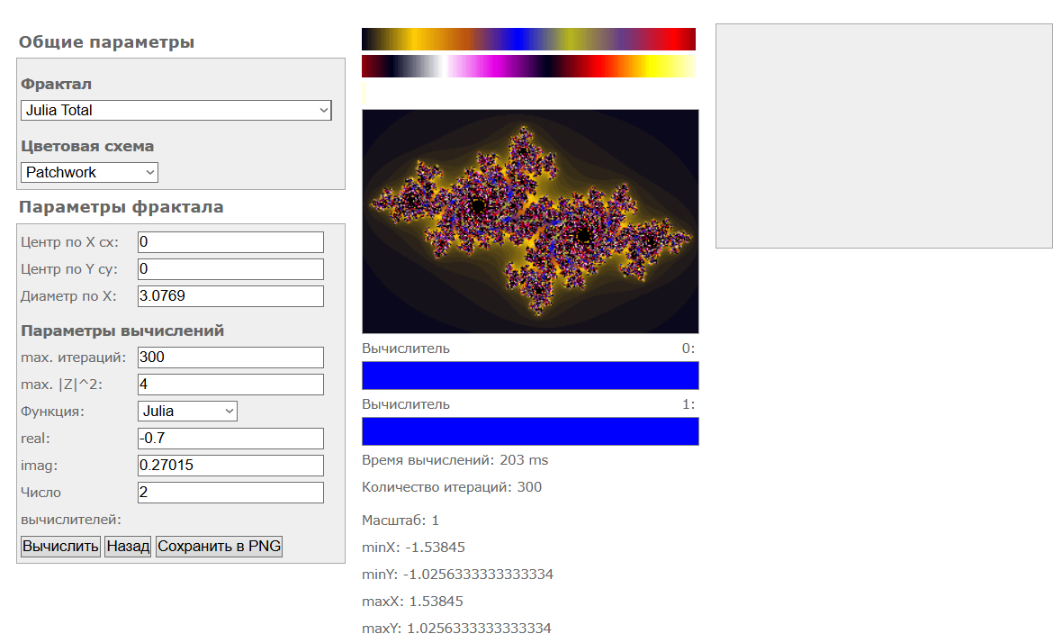«Рисунок 8 — Сгенерированное множество Жюлиа»

Шаг 5. Изменение параметров и сравнение результатов
Для исследования поведения фрактала были изменены значения параметра c. При изменении параметров форма множества Жюлиа существенно меняется.
Примеры используемых параметров:
c = (-0.4; 0.6)
c = (0.285; 0.01)
c = (-0.8; 0.156)
Сравнение результатов показывает высокую чувствительность множества Жюлиа к изменению параметров построения.
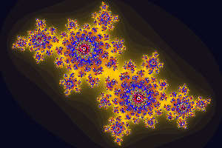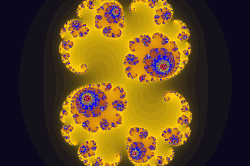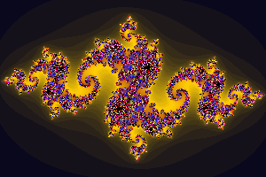
«Рисунок 9 — Сравнение различных вариантов множества Жюлиа»

Шаг 6. Сохранение результата
После завершения генерации изображение можно сохранить для использования в отчёте, презентации и лабораторной работе.
Сохранённые изображения использовались для анализа результатов и сравнения различных вариантов фрактала.
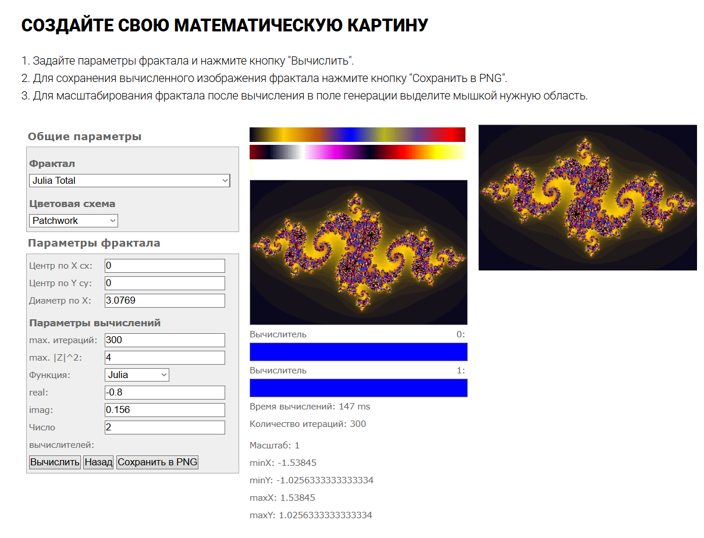«Рисунок 10 — Сохранение изображения фрактала»

4.3. Вывод
В ходе работы с онлайн-сервисом Nadin IT были изучены основные принципы генерации множества Жюлиа и исследовано влияние параметров на форму фрактала. Сервис показал удобство использования для учебных проектов и позволил быстро получать различные варианты фрактальных изображений без необходимости установки специализированного программного обеспечения.

5. Использование нейросети для генерации программы
В рамках проекта для генерации и анализа программного кода использовалась нейросеть ChatGPT 5.5. Нейросеть применялась для получения примера программы построения Множество Жюлиа на языке Python, а также для объяснения принципов работы алгоритма и подбора параметров генерации изображения.
Использование нейросети позволило ускорить процесс разработки программы, получить пояснения по работе алгоритма и оптимизировать структуру кода. Кроме того, ИИ-инструмент использовался для генерации теоретических описаний, анализа результатов и подготовки отдельных частей отчёта.

5.1. Пример используемого промта
Напиши программу на Python для генерации множества Жюлиа с использованием библиотек numpy и matplotlib. Программа должна:
— строить фрактал на комплексной плоскости;
— использовать параметр c = (-0.7, 0.27015);
— поддерживать настройку количества итераций;
— отображать изображение с цветовой схемой inferno;
— выводить оси координат и цветовую шкалу;
— использовать разрешение изображения 1000x1000 пикселей.

5.2. Результат генерации
import numpy as np
import matplotlib.pyplot as plt
# Параметры изображения
width, height = 1000, 1000
# Диапазон комплексной плоскости
x_min, x_max = -1.5, 1.5
y_min, y_max = -1.5, 1.5
# Параметр множества Жюлиа
c = complex(-0.7, 0.27015)
# Количество итераций (можно изменять)
max_iter = 300
# Создание сетки комплексных чисел
x = np.linspace(x_min, x_max, width)
y = np.linspace(y_min, y_max, height)
X, Y = np.meshgrid(x, y)
Z = X + 1j * Y
# Массив для хранения количества итераций
julia = np.zeros(Z.shape, dtype=int)
# Итерационный процесс
for i in range(max_iter):
mask = np.abs(Z) < 2
julia[mask] = i
Z[mask] = Z[mask]**2 + c
# Построение изображения
plt.figure(figsize=(10, 10))
img = plt.imshow(
julia,
extent=[x_min, x_max, y_min, y_max],
cmap='inferno',
origin='lower'
)
# Подписи и оформление
plt.title("Множество Жюлиа")
plt.xlabel("Re(z)")
plt.ylabel("Im(z)")
# Цветовая шкала
plt.colorbar(img, label="Количество итераций")
# Отображение
plt.show()

5.3 Результат работы программы
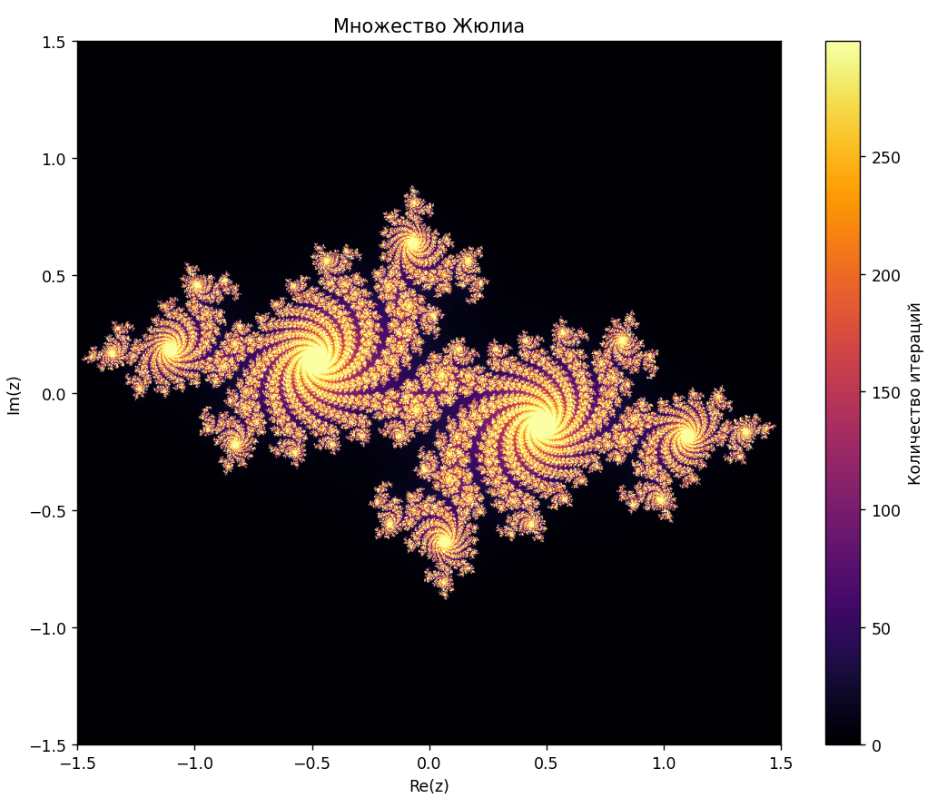

6. Заключение
В ходе выполнения проекта были изучены математические основы фрактальной геометрии, принципы рекурсии и итерационных вычислений, а также особенности построения Множество Жюлиа. Была разработана программа на языке Python для генерации фрактала и исследовано влияние различных параметров на внешний вид изображения.
Практическая часть проекта показала, что простые математические формулы и итерационные алгоритмы способны создавать сложные самоподобные структуры с высокой детализацией. Дополнительно были изучены возможности онлайн-сервисов и нейросетей для генерации и визуализации фрактальных изображений.

7. Ссылка на скринкаст с работой программы
https://disk.yandex.ru/i/kIt-EpmNOfK6Cg

8. Источники для изучения фракталов: книги, Интернет-ресурсы, видео

8.1. Книги
- Бенуа Мандельброт Фрактальная геометрия природы. — Москва: Институт компьютерных исследований, 2002.
Классическая работа, посвящённая теории фракталов, самоподобию и фрактальной геометрии.
- Хайнц-Отто Пайтген, Хартмут Юргенс, Дитмар Заупе. Красота фракталов: изображения комплексных динамических систем. — Москва: Мир, 1993.
Подробное описание множества Мандельброта, множества Жюлиа и методов компьютерной визуализации фракталов.
- Кеннет Фалконер. Fractal Geometry: Mathematical Foundations and Applications. — Wiley, 2014.
Книга посвящена математическим основам фрактальной геометрии и методам анализа фрактальных структур.

8.2. Интернет-ресурсы
- Wolfram MathWorld — Julia Set
Теоретическая информация о множестве Жюлиа, математические формулы и примеры построения.
- Paul Bourke — Julia Sets
Материалы по построению множества Жюлиа, параметрам генерации и визуализации.
- Nadin IT — Генератор фракталов
Онлайн-сервис для практического построения фракталов и исследования параметров генерации.
- NumPy Documentation
Официальная документация библиотеки NumPy, использованной для вычислений в программе.
- Matplotlib Documentation
Официальная документация библиотеки Matplotlib для визуализации фрактальных изображений.

8.3. Видео-материалы
- Fractals: Hunting the Hidden Dimension (NOVA Documentary, PBS).
Документальный фильм о фракталах, их математической природе и применении в науке.
- The Mandelbrot Set, Chaos and Fractals — обучающие лекции на платформе YouTube.
Видео-материалы, посвящённые комплексной динамике, множеству Мандельброта и множеству Жюлиа.
- 3Blue1Brown (YouTube)
Канал с визуальными объяснениями математических понятий, включая комплексные числа, динамические системы и основы фрактальной геометрии.
- Numberphile (YouTube)
Канал с популярными научными видео по математике, содержащий материалы о фракталах, хаосе и комплексных функциях.

